江苏省仪征中学2021—2022学年度第一学期高二语文学科导学案
周末练习讲评
研制人：翁娟 审核人：卞文惠
班级：_______姓名：________ 学号：______ 授课日期：03.01.
一、课程标准要求
试卷讲评内容属于“古诗文阅读”。
感受作品中的艺术形象，理解欣赏作品的语言表达，把握作品的内涵，理解作者的创作意图。
通过阅读中华传统文化经典作品，积累文言阅读经验，培养民族审美趣味，加强理性思考，增进对中华优秀传统文化的理解，提升对中华民族文化的认同感、自豪感，增强文化自信，更好地继承和弘扬中华优秀传统文化。阅读应做读书笔记。

二、素养导航
1．语言建构与运用：掌握文中的重要实词、虚词、名词作状语和特殊句式等文言知识。
2．思维提升与发展：理解欣赏作品的语言表达，把握作品的内涵，理解作者的创作意图。

三、纠错导思
任务一：勤于积累，善于推断，精解实词含义
修正答案：

作答情况：不少同学空缺，不填写。
思考总结：如何利用语境准确推断实词语义。

建议指导：著名语言学家王力如是说——古汉语的问题，应该说是词汇的问题，解决了词汇问题，古代汉语就解决了一大半了。文言实词是文言文学习的关键，学生对文言实词掌握的多寡，直接影响其答题的质量与得分。准确理解文言实词在文中的含义，是文言文学习的首要任务之一。
1．联系语境，揣摩大意
理解实词的含义要坚持“词不离句，句不离段”的语境原则，在语境中理解的准确率才会提高。
2．运用方法，推断词义
①音形推测法。汉字本是表意性质的，从字形可以推知字义。虽历经演变，但表意的功能并没有丧失，汉字本身即为理解词义的已知条件之一。
举例：

②邻字助解法。在文言文中，两个词连用，往往有两种情况。一种是邻近连用，表达同一个意思，这时可以借助其中一个实词的词义来推断另一个较为生疏的实词的词义。另一种是邻字连用，表达相反或相对的意思，这时可以借助一个实词的词义来推断另一个实词的词义。
举例：

③结构分析法。在文言文中，排比句、对偶句、并列词句对举的语言现象很多。在对举句中，位置对称的词语一般词性相同，词义相近、相反或相对，因此，通过对已知词语的词性、词义进行分析，就可以推知未知词语的词性、词义。
举例：

④语法辨别法。句子的结构是固定的，组合是有规律的，词在句中所处的语法位置，为我们推断词义提供了依据。如主语、宾语常由名词、代词充当，谓语大多由动词、形容词充当，状语大多由副词充当等。
举例：

⑤教材联想法。文言文阅读所考查的实词，一般秉承“课外材料课内考”的原则，其意义和用法在教材中大多能找到落脚点。因此，要善于根据课本学过的知识举一反三，相互比照，辨其异同，迁移联想，以解决试题中的实词词义问题。
举例：

任务二： 仔细比对，准确提取，概括分析文意
修正答案：

作答情况：第3题易错选C；第7题易错选D；第7题易答不全。
思考总结：如何快速准确地概括分析文意。

建议指导：
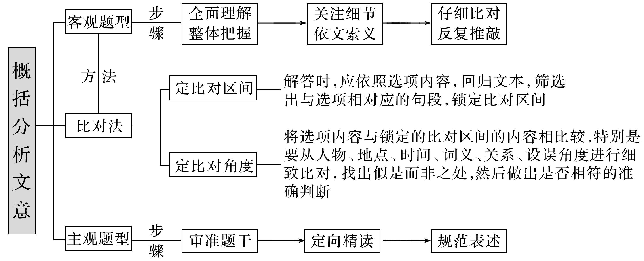

四、课后导悟：
1．夯实课内所学实词；
2．熟练掌握方法技巧；
3. 规范审题，规范答题。

